**BUKTI KORESPONDENSI**

**ARTIKEL JURNAL NASIONAL TERAKREDITASI**

Judul Artikel : Pembelaan Hak-Hak Difabel Oleh LSM Perspektif Islam

Jurnal : AL-MIKRAJ, Jurnal Studi Islam dan Humaniora, 2024, Volume 5, No. 01, Hlm. 941-952

Penulis : Hiba Fajarwati & Mohammad Rif’an Asofik

|  |  |  |
| --- | --- | --- |
| No. | Perihal | Tanggal |
| 1. | Bukti konfirmasi submit artikel beserta artikel  yang disubmit sesuai template | 08 Oktober 2024 |
| 2. | Bukti konfirmasi dari pihak reviewer | 08 Oktober 2024 |
| 3. | Bukti konfirmasi artikel accepted | 15 Oktober 2024 |
| 4. | Bukti artikel published online | 15 Oktober 2024 |

1. **Bukti Konfirmasi Submit Artikel beserta Artikel yang Disubmit sesuai template**

**(08 Oktober 2024)**

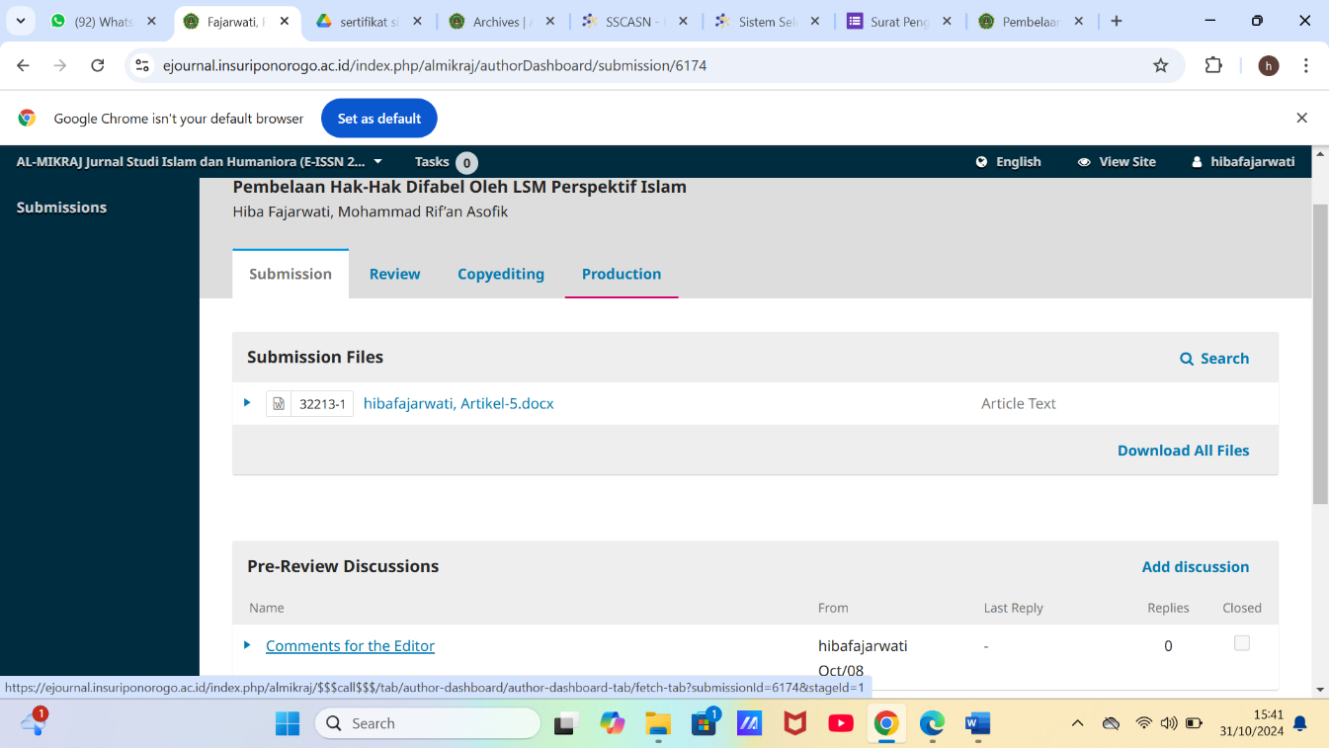

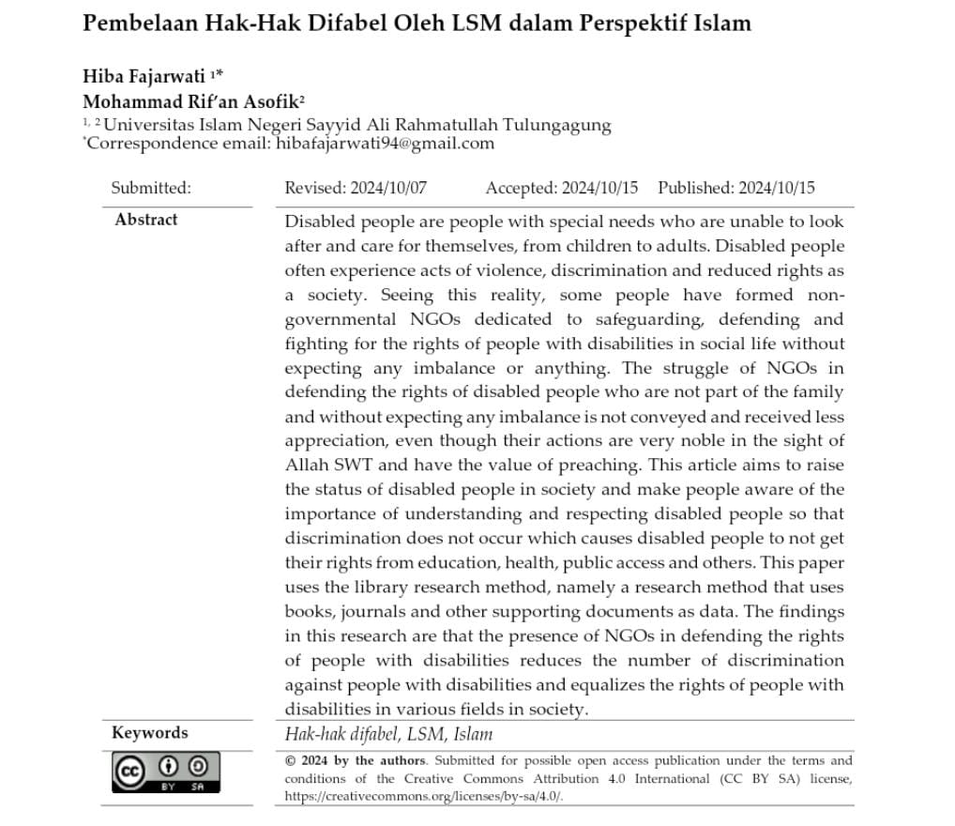

**INTRODUCTION**

Anak Anak merupakan karunia dan anugerah dari Allah Swt kepada setiap orang tua, hadirnya seorang anak dalam kehidupan memberi harapan kepada orang tua bahwa kelak anaknya akan mengangkat derajatnya, menjadi kebanggaan keluarga, merawatnya dihari tua hingga mendoakannya. Sebagai penerus bangsa seorang anak dirawat, dijaga, serta dididik hingga menjadi anak yang sukses dan menjadi manusia yang seutuhnya, tidak terkecuali anak-anak yang menyandang difabel, ia terkadang mengalami diskriminasi bahkan oleh orang tuanya sendiri yang mana hak-haknya tidak diperoleh dan dia disingkirkan, selain itu diskriminasi juga kerap kali dilakukan oleh keluarga, teman dan orang disekitarnya sehingga menambah penderitaannya.[1]

Perlakuan buruk inilah yang menjadi problematika dimana hak-hak anak difabel tidak dipenuhi mereka dibiarkan saja tidak dianggap sebagai manusia. Tugas merawat dan memperhatikan difabel yang terlantar seharusnya menjadi tanggungan negara berdasarkan UUD RI 1945 Dalam Pasal 34 ayat (1) menyebutkan bahwa “Fakir Miskin dan Anak Terlantar dipelihara oleh Negara” dari bunyi pasal tersebut mengisyaratkan bahwa anak adalah subjek hukum dari hukum nasional yang harus dilindungi, dipelihara dan dibina untuk mencapai kesejahteraannya. Dengan kata lain anak merupakan tanggung jawab pemerintah dan masyarakat.”[2] Sedangkan tugas merawat anak difabel yang tidak terlantar atau memiliki orang tua menjadi tanggung jawab orang tuanya untuk merawat dan memenuhi hak-haknya. Meskipun begitu faktanya anak-anak difabel yang terlantar dan tidak terlantar tidak semuanya tercover oleh pemerintah maupun orang tua, masih ada saja celah yang memprihatinkan dimana anak-anak difabel yang belum tercover pemerintah menjadi gelandangan di jalan dan dipersekusi oleh orang sekitarnya serta orang tua yang kurang memperhatikan hak-hak anaknya, tidak memberikan kasih sayang bahkan abai terhadap anaknya.[3]

Keberadaan anak-anak difabel telah menjadi perhatian dari pihak pemerintah dan swasta sehingga berdirilah lembaga-lembaga pelindung anak berkebutuhan khusus sangatlah penting untuk mengcover anak-anak disabilitas yang tidak mampu ditangani oleh pemerintah dan orang tua sehingga diharapkan tidak ada lagi anak-anak difabel yang terlantar dan mengalami diskriminasi. Selain itu lembaga-lembaga tersebut juga memberikan edukasi terhadap orang tua yang memiliki anak difabel dan tidak tahu cara merawat dan memperlakukan anaknya supaya dapat merawat dan memperlakukan anaknya dengan baik sehingga tidak ada anak difabel yang ditelantarkan atau tidak dirawat dengan baik oleh orang tua.[4]

Ketidakmerataan pemerintah dalam menjangkau anak-anak difabel dan ketidakmampuan orang tua merawat anak difabel maka masyarakat yang sadar dan peduli terhadap tumbuh kembang anak-anak difabel di Indonesia membuat lembaga secara mandiri atau swadaya untuk membantu pemerintah menyelesaikan permasalahan ini. Tujuan penelitian ini adalah untuk menggali lebih dalam peran LSM dalam membela hak-hak anak difabel dan memberikan informasi sejelas-jelasnya tentang peran LSM. Dengan tulisan ini diharapkan menambah kesadaran masyarakat tentang pentingnya anak difabel di Indonesia, karena yang berprestasi di kancah nasional dan internasional bukan hanya anak-anak non difabel akan tetapi juga banyak yang berasal dari anak-anak difabel yang mengharumkan nama bangsa. Selain itu juga menambah kesadaran masyarakat tentang pentingnya peduli kepada sesama manusia menjaga hak-haknya, memperlakukannya dengan baik, dan memberi bantuan. Dari Abu Hurairah R.A Rasulullah Saw bersabda :

قَالَ رَسُولُ اللهِ ﷺ: مَنْ نَفْسَ عَنْ مُؤْمِن كُرْبَةً مِنْ كُرَبِ الدُّنْيَا نَفَّسَ اللَّهُ عَنْهُ كُرْبَةً مِنْ كُرَبِ الْآخِرَةِ، وَمَنْ سَتَرَ عَلَى مُسْلِمٍ سَتَرَهُ اللهُ في الدُّنْيَا وَالْآخِرَة وَاللَّهُ فِي عَوْنِ الْعَبْدِ مَا كَانَ الْعَبْدُ فِي عَوْنِ أَخِيْهِ

Artinya : "Barangsiapa menghilangkan satu kesulitan dari seorang mukmin ketika di dunia, maka Allah akan menghilangkan darinya satu kesulitan di akhirat. Barangsiapa yang menutupi keburukan seorang muslim, Allah akan menutupi keburukannya di dunia dan di akhirat. Allah senantiasa menolong seorang hamba selama hamba itu menolong saudaranya." (HR Muslim no 2772)

**METHOD**

Metode penulisan pada tulisan ini adalah menggunakan library research atau penelitian pustaka dengan pendekatan deskriptif untuk menggambarkan secara luas tentang peran LSM dalam meningkatkan mutu dan menjaga hak-hak anak difabel. Data yang diperoleh berasal dari data sekunder yaitu data yang berasal dari luar dimana peneliti memperoleh data dari sumber yang telah ada seperti buku, jurnal, majalah dan karya tulis lainnya.

**RESULTS AND DISCUSSION**

Kata difabel adalah singkatan dari differently ability (perbedaan kemampuan) atau berkebutuhan khusus sebagai pengganti istilah “penyandang cacat”. Difabel juga diartikan keterbatasan aktivitas seseorang di lingkungan masyarakat, yang mana penyandang difabel secara fisik, sensorik dan psikis tidak sama dengan anak-anak lain pada umumnya. Penyandang difabel adalah bagian dari masyarakat yang perlu diperhatikan karena ketidakmampuan mereka untuk menentukan kehidupan mereka sendiri, serta bersifat pasif terhadap sesuatu yang terjadi disekitarnya. Istilah difabel digunakan untuk mengangkat harkat dan martabat serta menjaga harga diri orang-orang yang mengalami kelainan secara fisik, psikis dan sensorik karena bahasa difabel adalah bahasa sopan dari bahasa-bahasa lainnya seperti disabilitas, penyandang cacat dan berkebutuhan khusus. Kata difabel juga berfungsi menjaga perasaan orang-orang yang menderita disfungsi organ fisik, psikis dan sensorik serta menunjukkan kepedulian terhadap mereda dan kesetaraan mereka di lingkungan masyarakat.[5]

Pada umumnya anak-anak difabel diklasifikasikan dalam dua kategori besar yaitu anak difabel permanen dan anak difabel temporer. Anak difabel permanen adalah dimana kondisi anak tersebut memiliki kekurangan permanen seperti mengalami tunarungu, tidak memiliki tangan kaki serta kelumpuhan. Sedangkan anak difabel temporer adalah kondisi dimana anak tersebut mengalami kekurangan karena hambatan tertentu dan bisa saja sembuh atau normal di kemudian hari meskipun sangat lama seperti gangguan kesehatan sementara, ketidakstabilan emosi akibat trauma dll, gangguan berbicara dan berbahasa.[6]

Anak-anak difabel yang ada di Indonesia bermacam-macam dari anak difabel ringan hingga berat yang mana mereka memiliki kekurangan pada sebagian kemampuan mereka saja. Oleh karena itu penulis tidak menjelaskan satu persatu kekurangan-kekurangan pada setiap individu, yang mana secara garis besar sudah dapat dipahami bahwa ada dua kategori besar anak difabel yaitu difabel permanen dan temporer.

Ada dua faktor yang menyebabkan timbulnya kekurangan pada anak sehingga disebut difabel, yaitu berasal dari faktor internal dan faktor eksternal.

1. Faktor Internal

Yaitu dimana segala bentuk kekurangan anak sejak anak tersebut lahir dan merupakan bagian dari takdir Allah Swt kepadanya. Seperti mengalami tunanetra sejak lahir, tunarungu sejak lahir dan lain sebagainya.

1. Faktor Eksternal

Yaitu dimana sebab anak menjadi difabel adalah karena adanya sesuatu yang berasal dari pihak lain seperti akibat bencana alam sehingga menyebabkan cacat permanen, atau mengalami kekerasan dalam rumah tangga akibat orang tua tidak harmonis sehingga terjadi pemukulan yang berakibat fatal, kecelakaan, dan lain sebagainya. Intinya faktor ini berasal dari luar dan anak terlahir dalam keadaan normal dan sehat.

1. Faktor Kombinasi Internal dan Eksternal

Yaitu dimana sebabnya berasal dari faktor internal ditambah dengan faktor eksternal sehingga menyebabkan kebutuhan khusus menjadi lebih parah dan kompleks. Contohnya adalah anak yang terlahir dalam keadaan tidak normal dengan kekurangan yang ada ia justru tidak mendapat kasih sayang, justru orang tuanya tidak menerima kehadirannya dan terus melakukan kekerasan dan penelantaran kepadanya ditambah lagi orang-orang disekitarnya melakukan persekusi kepadanya.[7]

Lembaga swadaya masyarakat adalah organisasi yang didirikan oleh perorangan atau kelompok dari masyarakat untuk menyelesaikan sebuah permasalahan yang belum teratasi oleh pemerintah secara sukarela melayani masyarakat umum yang belum terjangkau oleh pemerintah sebagai bentuk solidaritas dan persaudaraan tanpa meminta imbalan atau ingin memperoleh keuntungan dari kegiatan sosialnya.[8] LSM di Indonesia bersifat legal berdasarkan Pasal 28 UUD 1945 yang berisi jaminan bagi seluruh masyarakat Indonesia untuk berkumpul dan berserikat, mengeluarkan pikiran secara lisan dan tulisan, serta berhak memajukan dirinya untuk memperjuangkan haknya membangun bangsa dan negara.[9] Maksud dari berkumpul berserikat kemudian mengeluarkan ide dan gagasan untuk memajukan bangsa salah satunya adalah dengan mendirikan yayasan, lembaga, ormas dan lainnya. Selama yayasan, lembaga ataupun ormas tidak menyelisihi aturan, berjalan di atas jalan yang lurus memajukan bangsa dan melayani masyarakat maka lembaga-lembaga tersebut dilindungi oleh hukum tidak dapat dibubarkan atau dihalangi kegiatannya.

Adapun jika lembaga-lembaga tersebut telah melenceng dari jalur benar seperti dengan sengaja melakukan pungutan liar, berafiliasi dengan terorisme, berideologi anti pancasila dan hendak melakukan makar terhadap negara maka lembaga, ormas, dan yayasan tersebut dapat dibekukan, dibubarkan oleh negara. Lembaga Swadaya Masyarakat terdiri dari banyak ormas dan lembaga yang bergerak diberbagai bidang kemasyarakatan seperti pendidikan, sosial, kesehatan, pertanian, peternakan, pembangunan dan lain sebagainya.

Salah satu LSM yang berperan di bidang penanganan difabel adalah Rumah Kebugaran Difabel (RKD), RKD berperan melakukan terapi kepada para difabel supaya dapat sembuh secara sempurna atau setidaknya jauh lebih baik dari keadaan sebelumnya. Umumnya keluarga yang memiliki anak-anak difabel berasal dari keluarga menengah kebawah dan menengah keatas, untuk keluarga menengah ke atas tentu tidak perlu dikhawatirkan lagi tentang kesanggupan mereka dan hanya perlu edukasi saja. Sedangkan untuk keluarga menengah kebawah yang mungkin kesulitan ekonomi tidak mampu menjangkau rumah sakit yang jauh dan biaya yang mahal. RKD saat ini bergerak di layanan pemeriksaan kesehatan dasar, akrupresure, fisioterapis dan konseling psikologis. RKD bertujuan memberikan pengajaran kepada para difabel untuk menjaga kebugaran tubuh, menjaga kebugaran tubuh dapat menyehatkan badan mereka dan menghindarkan mereka dari penyakit serta memberikan mereka dorongan dan motivasi. Peran RKD mungkin tidak dapat menggantikan peran rumah sakit seutuhnya tetapi sudah lebih dari cukup bermanfaat sebagai alternatif membantu masyarakat. Sebagian tenaga kerja yang ada di RKD adalah orang-orang difabel yang telah diberdayakan dengan peningkatan skill tertentu sesuai dengan bidang mereka sehingga meningkatkan sumber daya manusia yang berasal dari orang-orang difabel menghindarkan mereka selalu bergantung kepada orang lain di segala hal serta menjadikan mereka seorang yang kuat, mandiri, kreatif, berjiwa juang tinggi dan bermanfaat bagi orang-orang di sekitarnya serta meruntuhkan persepsi masyarakat yang memandang rendah orang-orang difabel.[10]

Selain RKD masih banyak lagi lembaga-lembaga LSM yang bergerak di bidang penanganan difabel. Loka Bina Karya adalah LSM yang menjadi pusat rehabilitasi dan peningkatan keterampilan difabel untuk melatih kemandirian dan persiapan dunia kerja. LBK membuktikan bahwa orang-orang yang difabel juga manusia yang memiliki hak yang sama dan kemampuan yang sama seperti masyarakat pada umumnya, LBK telah melatih banyak difabel untuk berjuang berusaha sekreatif mungkin menghasilkan pundi-pundi rupiah dan banyak memberikan harapan hidup kepada para difabel.[11]

Meskipun begitu LBK juga sering mengalami kendala yang berat seperti kualitas dan kuantitas sumber daya manusia yang sulit untuk dikembangkan tidak seperti pada umumnya, kekurangan dana sehingga tidak dapat melakukan produksi massal, sarana dan prasarana yang kurang memadai atau seadanya untuk melakukan pelatihan, belum adanya kerjasama dengan pihak luar baik menjadi donatur atau client pemborong barang, dan masih banyak hal lainnya. Meskipun begitu LBK tetap berkomitmen untuk memperjuangkan hak-hak para difabel di Indonesia sehingga beberapa difabel merasa bahwa masyarakat disekitarnya tidak memandang rendah kepadanya justru merasa bahwa masyarakat kini melihat keberadaannya sebagai seorang yang memiliki peran penting dalam kehidupan masyarakat karena kemampuan dan skill mereka yang unik dan belum tentu dapat dikerjakan oleh masyarakat umum lainnya, tentu ini berbanding terbalik dengan fakta yang dulu kita dapatkan dimana orang-orang difabel diasingkan, dipersekusi, dipandang rendah, dan perlakuan buruk lainnya. Hal ini bisa terjadi karena masyarakat Indonesia sudah banyak yang teredukasi tentang para difabel dan mengerti tentang difabel sehingga tidak memandang rendah kepada mereka serta para difabel yang mulai berkembang tidak seperti dulu yang mana saat ini para difabel mengalami peningkatan dari segi ekonomi, psikologi dan peran sosial sehingga masyarakat menghormati para difabel layaknya orang yang berjasa bagi masyarakat.[12]

SAPDA berdiri pada tahun 2005 dan bertujuan untuk menciptakan inklusivitas dalam kehidupan sosial yang menjadi hak dasar perempuan, difabel dan anak di berbagai bidang yang ada di masyarakat seperti kesehatan, pendidikan, pekerjaan dan kesamaan hak-hak lainnya seperti masyarakat umum. Pergerakan SAPDA dimulai untuk advokasi terhadap para difabel karena melihat fakta dimana orang-orang difabel didiskriminasi dalam hal kesehatan sehingga tidak mendapatkan jaminan kesehatan yang layak. SAPDA melakukan pendekatan dan kerjasama dengan pemerintah yogyakarta sehingga dapat mempengaruhi kebijakan pemerintah terkait politik yang sudah ada, perubahan sosial masyarakat dan nilai-nilai masyarakat. [13] Jika pada umumnya LSM terjun langsung menuju masyarakat difabel dengan memberikan bantuan dan fasilitas berupa kesehatan, pendidikan dan lain sebagainya. SAPDA justru bergerak melalui jalur advokasi dan melakukan kerjasama dengan berbagai pihak dan pendekatan terhadap pemerintah.

Bantuan hukum dianggap sebagai bagian penting oleh SAPDA untuk memberikan keadilan bagi Perempuan, Difabel dan Anak yang dianggap tidak mampu melakukan pembelaan diri dan lemah. Dalam pemberian bantuan hukum SAPDA melakukan dengan tiga bentuk. Pertama *legal aid* yaitu pemberian bantuan hukum secara cuma-cuma dan dikhususkan kepada masyarakat yang lemah dan tidak mampu, kedua Legal Assistance yaitu pemberian bantuan hukum kepada seluruh elemen masyarakat dan menerima imbalan jasa dan masyarakat yang mampu secara ekonomi, ketiga legal service yaitu hadir memberikan layanan hukum kepada seluruh orang dengan tujuan menjamin hak-hak manusia.[14]

SIGAP adalah lembaga swadaya masyarakat yang bertujuan untuk memperjuangkan dan membela hak-hak difabel di seluruh Indonesia, SIGAP sebagai LSM tidak berafiliasi dengan partisan lainnya yang tidak sejalan dengan tujuan. SIGAP berpendapat bahwa manusia adalah makhluk ciptaan Tuhan yang terbaik dan memiliki kesamaan hak dan kewajiban di hadapan Tuhan, oleh karena itu manusia tidak diperkenankan untuk mengurangi atau mengambil hak milik orang lain, kaum difabel adalah bagian dari manusia, bagian dari kehidupan masyarakat yang tidak boleh dikurangi hak-haknya. Namun pada faktanya hak kesehatan, hak pendidikan, hak pekerjaan, hak jaminan sosial, hak jaminan hukum, akses informasi, infrastruktur, dll belum layak untuk penyandang difabel tapi sudah layak untuk non difabel. Adapun kegiatan SIGAP adalah Sunday morning gathering untuk menunjukkan eksistensi difabel. Diskusi bulanan tentang difabel dan hak-haknya. Civic education memberikan pelatihan kepada difabel dan memperjuangkan hak-haknya untuk berpolitik. Advokasi untuk perlindungan hukum difabel, dan lain sebagainya.[15]

Al-Qur’an dan hadits adalah sumber Islam yang kredibel, dalam Al-Qur’an tidak disebutkan secara eksplisit tentang kata difabel, namun ada beberapa kata yang menunjukkan kondisi seorang difabel yaitu kata ‘umyun yang berarti tunanetra, bukmun yang berarti tunawicara, shummun yang berarti tunarungu, a’raj yang berarti tunadaksa. Meskipun begitu Al-Qur’an tidak membahas fisik atau psikis manusia yang tidak sempurna atau tidak normal akan tetapi Al-Qur’an menggunakan kata-kata tersebut untuk orang-orang yang cacat imannya, buta melihat kebenaran padahal ia melihat, mendengar kalamullah akan tetapi mereka ingkar sehingga disebut tuli, dan menunjukkan kesesatan orang-orang kafir menggunakan diksi tersebut.[16] Dari hal tersebut kita memahami bahwa Al-Qur’an tidak menyebut mereka karena kekurangan fisik mereka asalkan mereka beriman justru Al-Qur’an menyindir orang-orang yang sehat akal dan fisiknya namun tidak mampu menerima cahaya Islam. Begitu pula hadits Abu Hurairah R.A bahwa Rasulullah Saw bersabda :

إنَّ اللهَ لَا يَنْظُرُ إِلىَ صُوَاركِمُ ْوَأَمْوَالُكُمْ وَلَكِنْ يَنْظُرُ إِلىَ قُلُوْبكِمُ وَأَعْمَالِكُمْ

Artinya : "Sesungguhnya Allah tidak melihat pada rupa-rupa kalian dan harta-harta kalian, akan tetapi Allah melihat pada hati-hati kalian dan amalan-amalan kalian." (HR Muslim no 2564)

Demikian pandangan Islam terkait orang-orang difabel bahwa tidak ada ketakutan dan kesedihan bagi mereka, kedudukan mereka disisi Allah sama seperti kedudukan manusia lainnya disisi Allah. Karena Islam tidak memandang manusia dari fisik dan psikologisnya, akan tetapi kepada ketulusan hati dan amal baiknya. Bisa jadi orang-orang yang diberikan kekurangan oleh Allah Swt dari segi fisik dan psikisnya kemudian ia menerimanya sebagai ketentuan dari Allah Swt dan terus berusaha mengerjakan amal baik merekalah orang-orang yang dicintai oleh Allah Swt dan diakhirat nanti mereka dibangkitkan sebagai manusia dengan fisik dan psikis paling sempurna diantara manusia lainnya.[17]

LSM bergerak diberbagai bidang, salah satunya adalah memperjuangkan hak-hak para difabel, mengapa harus dibela dan diperjuangkan ? karena mereka orang-orang difabel seiman dengan kita, kalaupun tidak seiman mereka adalah manusia ciptaan Allah Swt yang lemah dan belum tentu mampu mengurus keperluannya sendiri. Sebagaimana dijelaskan diatas LSM telah melakukan banyak upaya untuk membela hak-hak difabel sehingga tidak lagi dikucilkan dan dipandang sebelah mata oleh masyarakat dengan menyediakan tempat tinggal, rehabilitasi, pengobatan, peningkatan skill, peningkatan ekonomi, memberikan edukasi kepada masyarakat sekitar tentang difabel, bekerjasama dengan berbagai pihak dan pemerintah untuk menyediakan fasilitas umum untuk difabel seperti trotoar yang bisa digunakan difabel, tangga khusus difabel, alat transportasi umum yang menyediakan layanan bagi difabel dan lain sebagainya.[18]

Perjuangan LSM telah menurunkan angka difabel yang terlantar, dieksploitasi, dan dipersekusi. Membela dan berusaha memenuhi hak-hak para difabel di Indonesia adalah perbuatan yang mulia dan merupakan bagian dari dakwah Islam, karena Islam melindungi orang-orang yang lemah secara fisik dan psikis dan melarang kita daripada mencela, merendahkan atau meremehkan orang-orang dengan keterbatasan fisik atau psikis tertentu karena bisa jadi orang tersebut lebih dicintai oleh Allah Swt karena kekurangan yang ada pada mereka. Ingatkah kita tentang kisah Abdullah bin ummi maktum dimana ia adalah seorang tunanetra tidak mampu melihat apapun dari kedua matanya, ia datang menemui Rasulullah Saw ingin belajar Islam dan mendengarkan nasihat serta Al-Qur’an dari Rasulullah Saw, namun karena keterbatasannya dalam melihat sehingga ia tidak mengetahui dengan jelas bahwa Rasulullah Saw sedang berbincang dengan pembesar kaum quraisy untuk menjelaskan tentang Islam, adapun yang hadir adalah Abu jahal, al walid bin mughirah, utbah bin rabi’ah, dan pembesar lainnya. Rasulullah Saw berharap mereka masuk Islam dengan menjelaskan Islam kepada mereka, namun tanpa disangka-sangka ketika sedang berbicara datanglah Abdullah bin ummi maktum langsung memotong pembicaraan dan menyampaikan kehendaknya kepada Rasulullah Saw. Rasulullah Saw merasa kesal dan terganggu dengan datangnya Abdullah bin ummi maktum sehingga beliau memalingkan wajahnya. Atas hal tersebut Allah Swt menegur Rasulullah Saw dengan turunnya surat Abasa.[19] Kejadian itu menjadi pelajaran bagi kita untuk tidak bersikap berlebihan kepada penyandang difabel apapun yang dialami difabel tersebut kita sebagai manusia yang diberikan karunia oleh Allah Swt harus menjadi pribadi yang memahami kondisi saudara kita yang jauh lebih sulit dari kita.

**CONCLUSION**

Difabel adalah bagian masyarakat yang memiliki kekurangan pada fisik, psikis, dan psikomotorik sehingga kemampuannya jauh dibawah rata-rata manusia. Karena kekurangan mereka itulah mereka mengalami diskriminasi dalam berbagai hal, banyak hak-haknya sebagai bagian dari masyarakat tidak dipenuhi oleh pemerintah dan masyarakat lainnya sedang Islam tidak memandang manusia berdasarkan fisik, psikis dan lain sebagainya. Melihat fakta adanya diskriminasi kepada difabel dalam berbagai aspek sebagian masyarakat merasa terpanggil untuk membela dan memperjuangkan hak-hak para difabel dengan membentuk LSM (Lembaga Swadaya Masyarakat) yang bergerak di berbagai bidang untuk membela dan memperjuangkan hak para difabel yang mana para penyandang difabel tersebut bukan keluarga mereka dan mereka tidak mengharap upah atas pelayanan mereka, perjuangan mereka merupakan bagian dari dakwah Islam dan pahala mengalir kepada mereka atas perjuangan mereka. Kita sebagai masyarakat Indonesia harus ikut serta dalam permasalahan difabel di Indonesia sehingga menciptakan lingkungan masyarakat yang sehat untuk segala kondisi. Jika kita belum mampu untuk mengabdikan diri layaknya LSM maka hendaknya kita menghargai dan menghormati serta mendahulukan difabel apabila bertemu ditempat umum. Selain itu kita juga harus memberikan apresiasi yang sebesar-besarnya kepada LSM atas dedikasi mereka kepada masyarakat difabel dalam bentuk dukungan, bantuan, dan lain sebagainya.

**REFERENCES**

Abbas, Moh. Rafli, and Reni Shintasari. 2016. “Difabel, LSM Dan Politik Intermediary;(Politik Advokasi LSM Sapda Dalam Menggoalkan Perda JAMKES Difabel Kota Yogyakarta).” *Jurnal Society* 6(2).

Astutik. 2014a. “Strategi Survival Perempuan Penyandang Disabilitas  Sebagai Kepala Keluarga (Studi Pada Perempuan Penyandang Disabilitas  Di Desa Kabuh, Kecamatan Kabuh, Kabupaten Jombang).” *Jurnal Perempuan dan Anak (JPA)* 1(2).

Boediningsi, Widayawati, and Elsinta Rusmaya. 2021. “Peran Lembaga Swadaya Masyarakat (Lsm) Dalam Masyarakat Sosial.” *Journal Transformation of Mandalika* 2(4).

Herdiansah, Ari Ganjar, and Randi. 2016. “Peran Organisasi Masyarakat (Ormas) Dan Lembaga Swadaya Masyarakat (Lsm) Dalam Menopang Pembangunan Di Indonesia.” *SOSIOGLOBAL Jurnal Pemikiran dan Penelitian Sosiologi* 1(1).

Jamal, Khairunnas, Nasrul Fatah, and Wilaela. 2017. “Eksistensi Kaum Difabel Dalam Perspektif Al-Qur’an.” *Jurnal Ushuluddin* 25(2).

M. Syafi’ie. 2014b. “Pemenuhan Aksebilitas Bagi Penyandang Disabilitas.” *Inklusi* 1(2).

Malinda, Anggun, Ekha Nurfitriana, and M. Yasin Al Arif. 2014. “Bantuan Hukum Terhadap Kaum Difabel Korban Tindak Pidana Upaya Mewujudkan Acces to Justice.” *Jurnal Hukum IUS QUIA IUSTUM* 21(3).

Maulana, Ryan Adrian, and Joko Wasisto. 2019. “Peran Sentra Advokasi Perempuan Difabel Dan Anak Terhadap Kaum Difabel Dalam Pemenuhan Aksesibilitas Informasi.” *Jurnal Ilmu Perpustakaan* 8(3): 272–80.

Melda Ayusandra, Putri Desriani . 2019. “Fungsi Dan Relasi Lembaga Sosial Dalam Penanganan Anak Berkebutuhan Khusus.” *Scripta: Jurnal Ilmiah Mahasiswa* 1(1).

Mirnawati. 2020. *Identifikasi Anak Berkebutuhan Khusu Di Sekolah Inklusi*. Yogyakarta: Deepublish.

Mubarok, Ahmad Zaki. 2015. “‘Studi Tentang Historitas al Qur’an: Telaah Pemikiran M.M. Azami Dalam The History of The Qur’anic Tekxt From Revelation to Compilation.’” *Jurnal Hermeneutik* 9(1).

Muhibban. 2023. “Hak Dan Kewajiban Difabel Dalam Islam (Studi Kesetaraan Sosial Dalam Pendidikan Dan Muamalah).” *Journal of Disability Studies and Research (jdsr)* 2(1).

Muna, Choirul, Zukhruf Arifin, and Rifaldi Maulyansyah. 2022. “Mewujudkan Pembangunan Inklusi: Peran Rumah Kebugaran Difabel (RKD) Di Yogyakarta.” *Journal of Social Development Studies* 3(2).

Muryantini, Ni Nyoman, and I Komang Setia Buana. 2019. “Perlindungan Hukum Terhadap Anak Penyandang Disabilitas Yang Ditelantarkan Oleh Orang Tuanya.” *Jurnal Advokasi* 9(1).

Republik Indonesia. *Undang-Undang Dasar Negara Republik Indonesia Tahun 1945, Pasal 34 Ayat (1)*.

Setyaningsih, Rima, and Th. A. Gutama. 2016. “Pengembangan Kemandirian Bagi Kaum Difabel.” *Jurnal Sosiologi DILEMA* 31(1).

Suharto. 2014c. “Profil Lembaga SIGAP.” *Sigap*. https://sigab.org/profil-lembaga/ (January 30, 2024).

1. **Bukti Konfirmasi Dari Pihak Reviewer**
2. **Oktober 2024)**

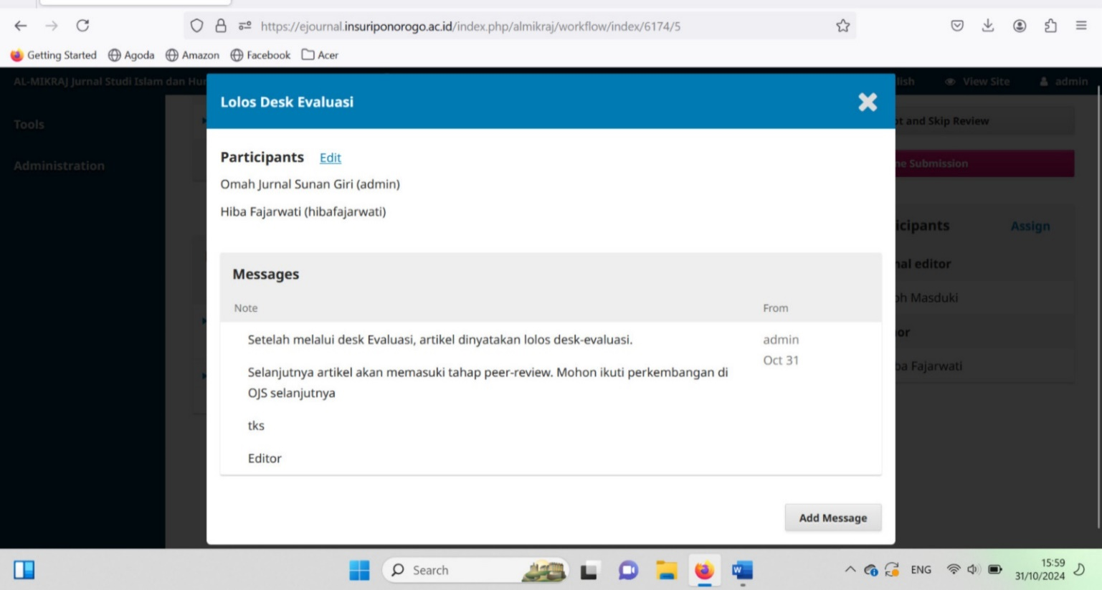

1. **Bukti Konfirmasi Artikel Accepted (15 Oktober 2024)**

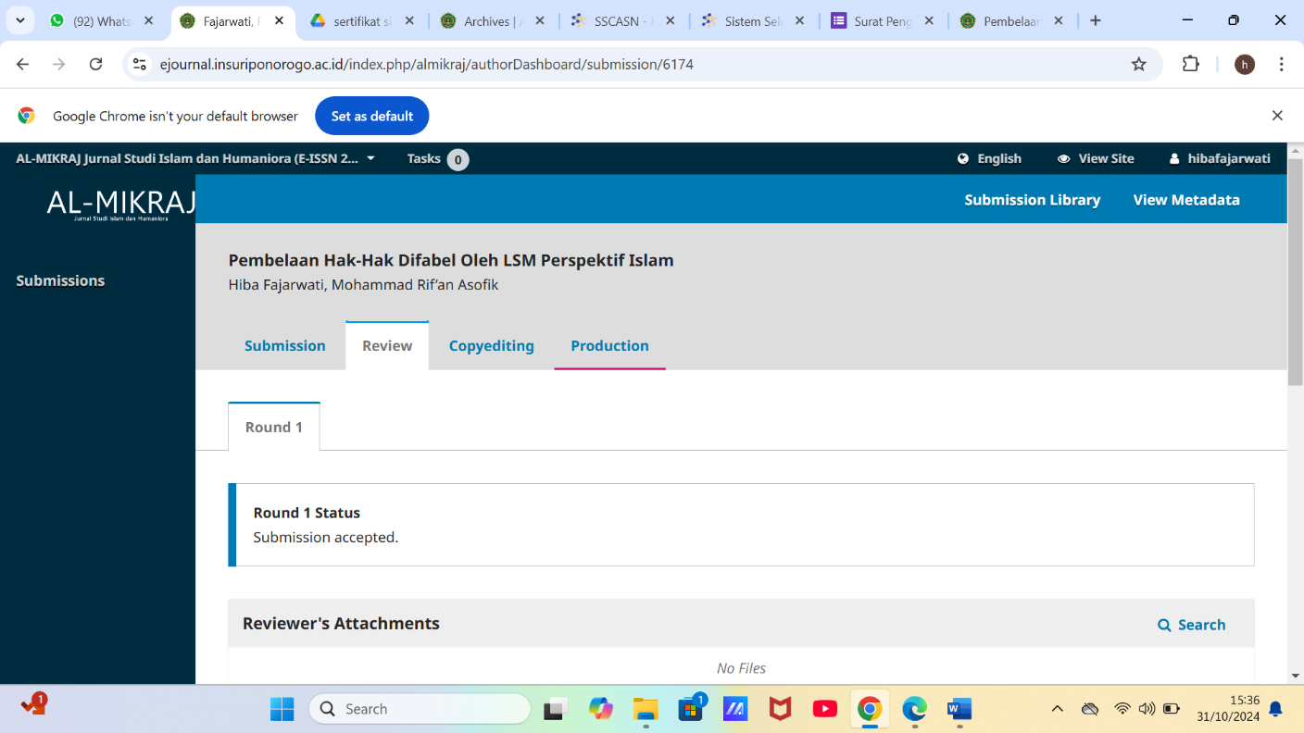

1. **Bukti artikel published online (15 Oktober 2024)**

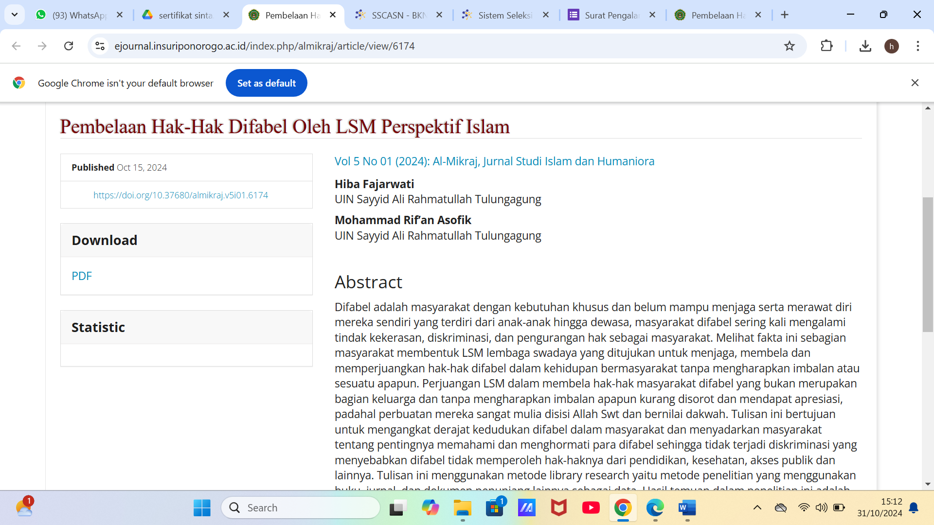

1. Ni Nyoman Muryantini and I Komang Setia Buana, “Perlindungan Hukum Terhadap Anak Penyandang Disabilitas Yang Ditelantarkan Oleh Orang Tuanya,” *Jurnal Advokasi* 9, no. 1 (2019). hlm 57
2. Republik Indonesia, *Undang-Undang Dasar Negara Republik Indonesia Tahun 1945, Pasal 34 Ayat (1)*, n.d.
3. Astutik, “Strategi Survival Perempuan Penyandang Disabilitas Sebagai Kepala Keluarga (Studi Pada Perempuan Penyandang Disabilitas Di Desa Kabuh, Kecamatan Kabuh, Kabupaten Jombang),” *Jurnal Perempuan dan Anak (JPA)* 1, no. 2 (July 2014). hlm 11-15
4. Putri Desriani Melda Ayusandra, “Fungsi Dan Relasi Lembaga Sosial Dalam Penanganan Anak Berkebutuhan Khusus,” *Scripta: Jurnal Ilmiah Mahasiswa* 1, no. 1 (December 2019). hlm 142
5. Ryan Adrian Maulana and Joko Wasisto , “Peran Sentra Advokasi Perempuan Difabel Dan Anak Terhadap Kaum Difabel Dalam Pemenuhan Aksesibilitas Informasi,” *Jurnal Ilmu Perpustakaan* 8, no. 3 (August 2019): hlm 275.
6. Mirnawati, *Identifikasi Anak Berkebutuhan Khusus Di Sekolah Inklusi* (2020; repr., Yogyakarta: Deepublish, 2020). hlm 5
7. Ibid. hlm 9-10
8. Widayawati Boediningsi and Elsinta Rusmaya, “Peran Lembaga Swadaya Masyarakat (Lsm) Dalam Masyarakat Sosial,” *Journal Transformation of Mandalika* 2, no. 4 (July 2021). hlm 286
9. Ari Ganjar Herdiansah and Randi, “Peran Organisasi Masyarakat (Ormas) Dan Lembaga Swadaya Masyarakat (Lsm) Dalam Menopang Pembangunan Di Indonesia,” *SOSIOGLOBAL Jurnal Pemikiran dan Penelitian Sosiologi* 1, no. 1 (2016). hlm 50-51
10. Choirul Muna, Zukhruf Arifin, and Rifaldi Maulyansyah, “Mewujudkan Pembangunan Inklusi: Peran Rumah Kebugaran Difabel (RKD) Di Yogyakarta,” *Journal of Social Development Studies* 3, no. 2 (September 2022). hlm 169-170
11. Rima Setyaningsih and Th. A. Gutama, “Pengembangan Kemandirian Bagi Kaum Difabel,” *Jurnal Sosiologi DILEMA* 31, no. 1 (2016). hlm 43-44
12. Ibid. hlm 48-49
13. Moh. Rafli Abbas and Reni Shintasari, “Difabel, LSM Dan Politik Intermediary;(Politik Advokasi LSM Sapda Dalam Menggoalkan Perda JAMKES Difabel Kota Yogyakarta),” *Jurnal Society* 6, no. 2 (June 2016). Hlm 18-20
14. Anggun Malinda, Ekha Nurfitriana, and M. Yasin Al Arif, “Bantuan Hukum Terhadap Kaum Difabel Korban Tindak Pidana Upaya Mewujudkan Acces to Justice,” *Jurnal Hukum IUS QUIA IUSTUM* 21, no. 3 (July 2014). Hlm 469
15. Suharto, “Profil Lembaga SIGAP,” *Sigap* (Sigap Indonesia, 2014), last modified 2014, accessed January 30, 2024, https://sigab.org/profil-lembaga/.
16. Khairunnas Jamal, Nasrul Fatah, and Wilaela, “Eksistensi Kaum Difabel Dalam Perspektif Al-Qur’an,” *Jurnal Ushuluddin* 25, no. 2 (July 2017). hlm 227-229
17. Ahmad Zaki Mubarok, “‘Studi Tentang Historitas al Qur’an: Telaah Pemikiran M.M. Azami Dalam The History of The Qur’anic Tekxt From Revelation to Compilation,’” *Jurnal Hermeneutik* 9, no. 1 (2015). hlm 7-9
18. M. Syafi’ie, “Pemenuhan Aksesibilitas Bagi Penyandang Disabilitas,” *Inklusi* 1, no. 2 (July 2014). hlm 273-275
19. Muhibban, “Hak Dan Kewajiban Difabel Dalam Islam (Studi Kesetaraan Sosial Dalam Pendidikan Dan Muamalah),” *Journal of Disability Studies and Research (jdsr)* 2, no. 1 (June 2023). hlm 5-6